参会码申请及获取说明

1、登录系统后台，点击“招聘会”，找到需要提交参会码材料的招聘会，点击右下角的“参会码”。
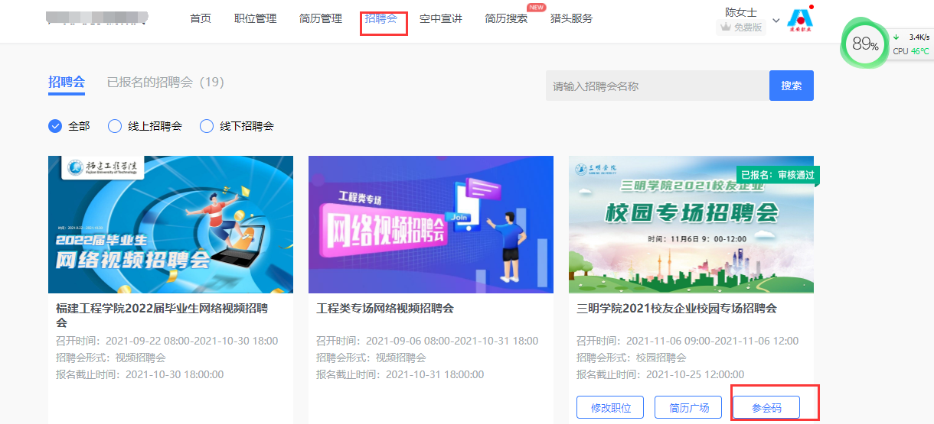

- 根据提示提交上传相应材料，添加参会人员信息，最后点击生成参会码；
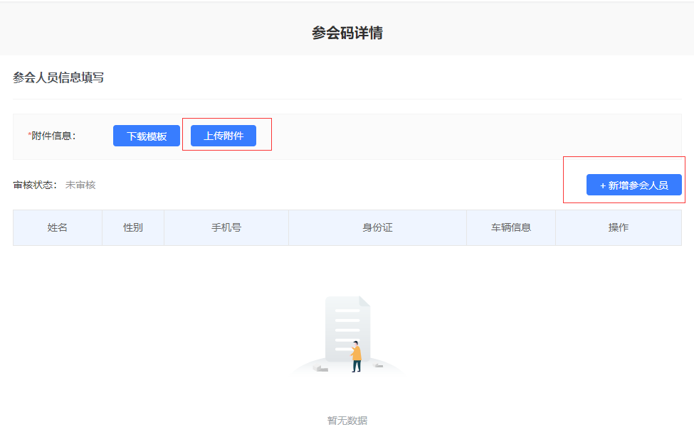
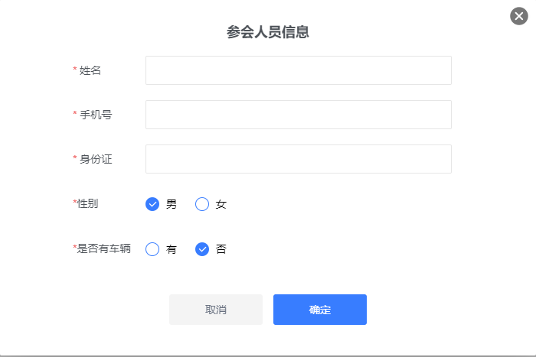

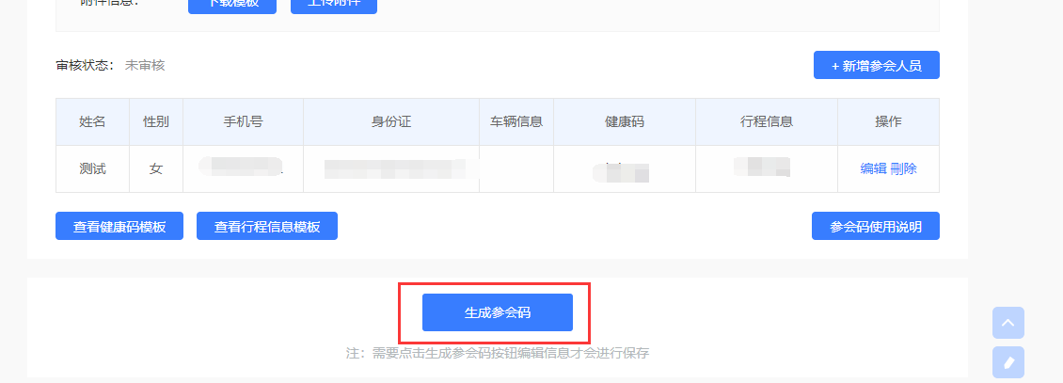

- 扫码关注（无需绑定账号），审核通过后获取参会码相关信息。
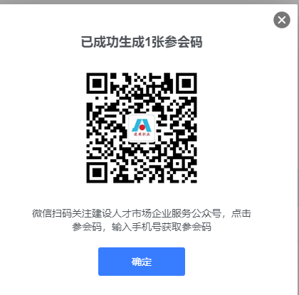

- 进入：建设人才市场企业服务 微信公众号，点击右下角“参会码”，填写相关信息获取；
